 | متوسطة الشهيد حمايدية احمد-عين تادلس | المستوى سنة أولى متوسط | السنة الدراسية 2023-2024
فرض الثلاثي الثاني في مادة العلوم الفيزيائية والتكنولوجيا |  |  |  | المدة: ساعة
الوضعية الأولى: ا

أراد احمد يدرس في السنة الأولى متوسط مراجعة دروسه في العلوم الفيزيائية فقرر إجراء بعض القياسات والتدرب علا جدول التحويلات والرموز لكل مقدار فيزيائي .
- ساعد احمد في اكمال الجدول التالي:
المقدار الفيزيائي | الرمز | الوحدة | أداة القياس
الكتلة
 | الدرجة المئوية C°
 |  | المتر(m)
 |  | Lاو m³

- حول مايلي :
9.5q=……….kg , 1m³=……….l , 9.5m=……………..km

1.2kg=………g , 75 dm³=……….l ; 100 dm = ……….km
الوضعية الثانية:

وجدت عفاف خاتم في الطريق فأرادت أن تعرف المادة المصنوعة منها.
- 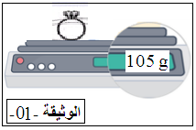وضعت الخاتم على الجهاز المقابل (الوثيقة -01-)
- سمِّ الجهاز المقابل (الوثيقة -01-)؟
- ما هي كتلة الخاتم ؟
- أخذت عفاف مخبار مدرج فيه ماء إلى التدريجة 100ml ، ثم وضعت فيه الخاتم فارتفع إلى التدريجة 110ml .

- 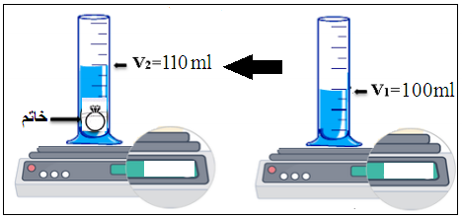ماذا تمثل المقادير الموضحة في الوثيقة :
V_{1 و} V₂؟
- أحسب حجم الخاتم بالـ : ml و cm³ ؟
- كيف نسمي طريقة قياس حجم الخاتم ؟
- أرادت عفاف أن تتعرف على المادة المصنوع منها الخاتم
- أحسب الكتلة الحجمية للخاتم ؟ (العلاقة ثم التطبيق العددي)
- بالإعتماد على الجدول التالي استنتج المادة المصنوعة منها الخاتم.
المادة | الفضة | الذهب
الكتلة الحجمية(g/cm³) | 10.5 g/cm³ | 19.3 g/cm³  بالتوفيق للجميع

بالتوفيق

